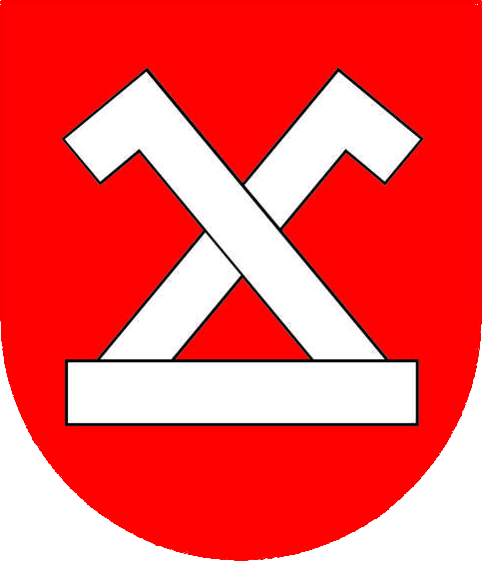
Urząd Miasta i Gminy Chodecz

ul. Kaliska 2, 87-860 Chodecz, tel/fax: (054) 2848070
urzad@chodecz.pl, www.chodecz.pl, www.bip.chodecz.pl

Chodecz, 19.12.2022 r.
Znak sprawy In.272.22.2022

Zamawiający:
Miasto i Gmina Chodecz
ul. Kaliska 2
87-860 Chodecz
Tel /fax. 054/2848 070

WYNIKI ZAPYTANIA OFERTOWEGO
na wykonanie zadania pn.: „Świadczenie usług pocztowych w obrocie krajowym
i zagranicznym dla Urzędu Miasta i Gminy Chodecz w roku 2023”.

Miasto i Gmina Chodecz informuje, iż w wyniku rozstrzygnięcia procedury zapytania ofertowego w oparciu o wewnętrzny Regulamin udzielania zamówień, których wartość nie przekracza kwoty 130 000 zł netto stanowiący załącznik nr 1 do Zarządzenia Nr 65/2022 Burmistrza Chodcza z dnia 09.08.2022 r. na usługę polegającą na wykonaniu zadania pn.: „Świadczenie usług pocztowych w obrocie krajowym i zagranicznym dla Urzędu Miasta i Gminy Chodecz w roku 2023”, wybrano ofertę firmy Poczta Polska S.A., ul. Rodziny Hiszpańskich 8, 00-940 Warszawa, która zawiera najniższą cenę oraz spełnia wszystkie wymogi stawiane przez Zamawiającego w procedurze zapytania ofertowego.

W ramach niniejszego zapytania, wpłynęły następujące oferty:

Lp. | Nazwa Wykonawcy | Adres Wykonawcy | Cena netto [zł] | VAT [zł] | Cena brutto [zł]
1. | Poczta Polska S.A. | ul. Rodziny Hiszpańskich 8,  00-940 Warszawa | 93 222,00 | - | 93 222,00

Jarosław Grabczyński
/-/
Burmistrz Chodcza

